- Ünite Tekrar Testi - 1 / 6 “Bursluluk Sınavı Soruları”
  - Ünite: Vücudumuzdaki Sistemler

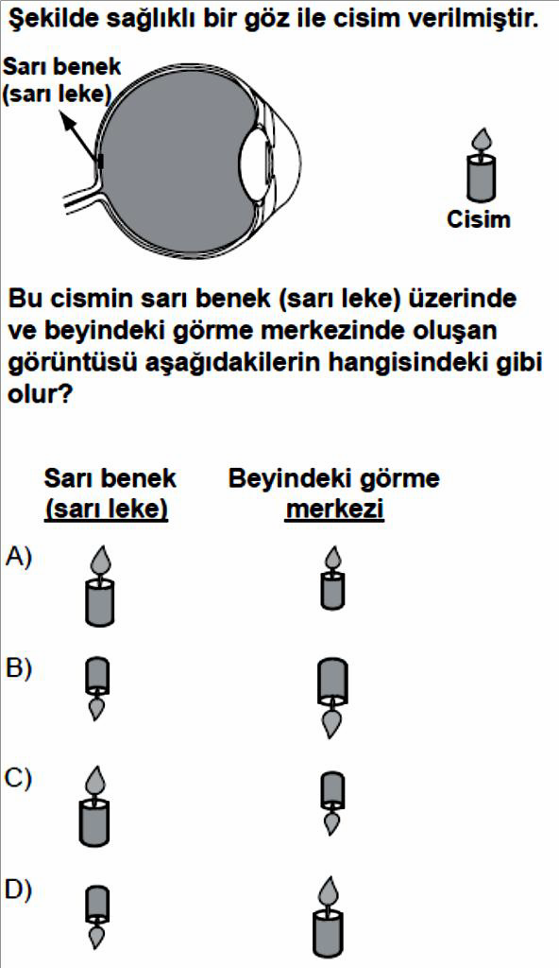
Soru-1-) (2011 yılında soruldu.) Soru-2-) (2011 yılında soruldu.)
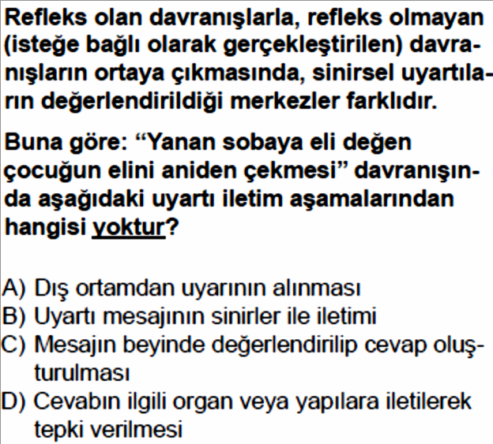

Soru-3-) (2011 yılında soruldu.)
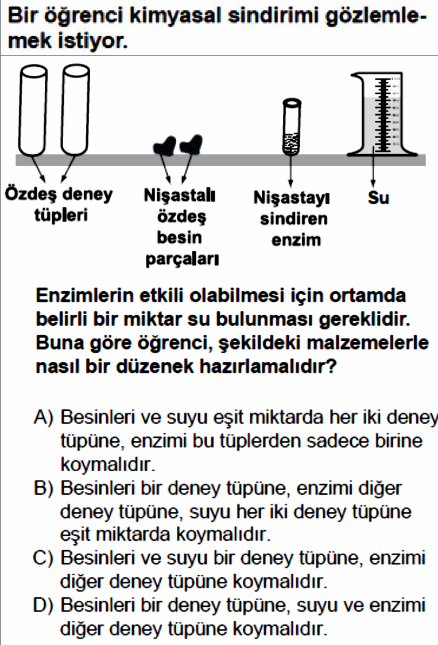

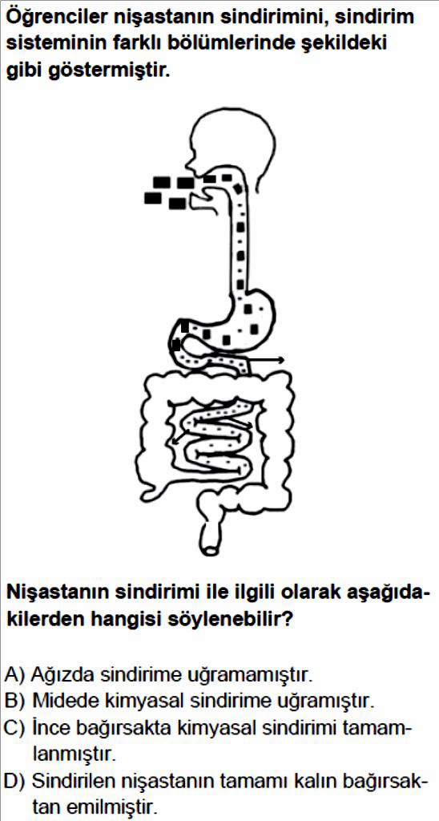
Soru-4-) (2012 yılında soruldu.) Soru-5-) (2012 yılında soruldu.)
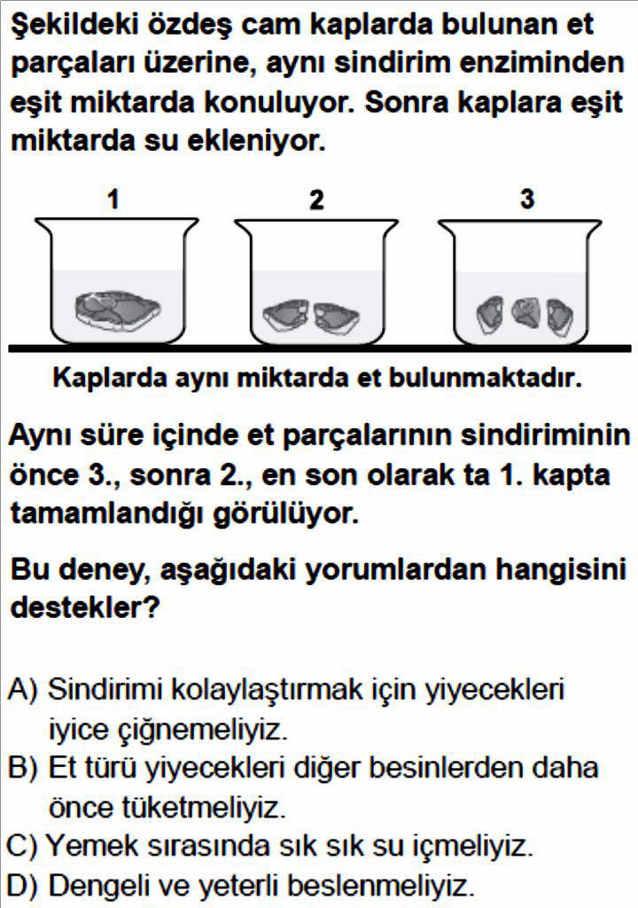

Soru-6-) (2012 yılında soruldu.)
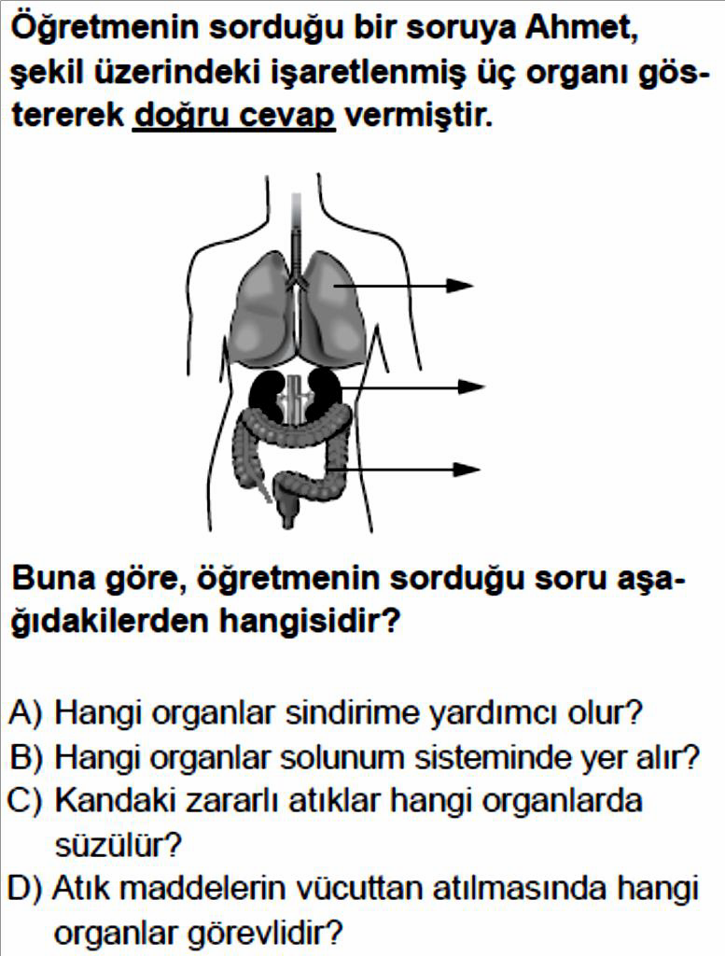

Soru-7-) (2012 yılında soruldu.)
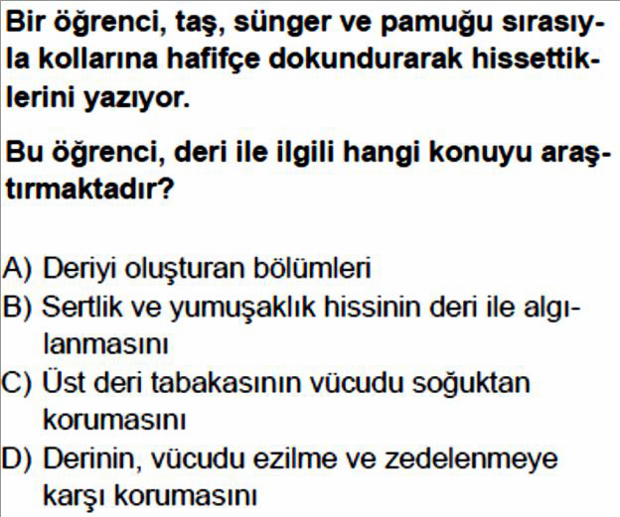

Soru-8-) (2012 yılında soruldu.)
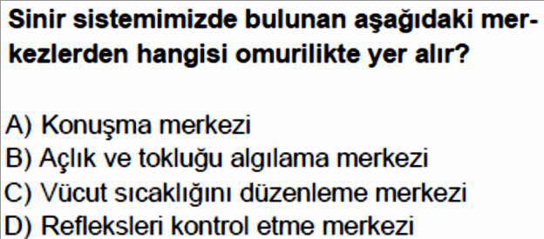

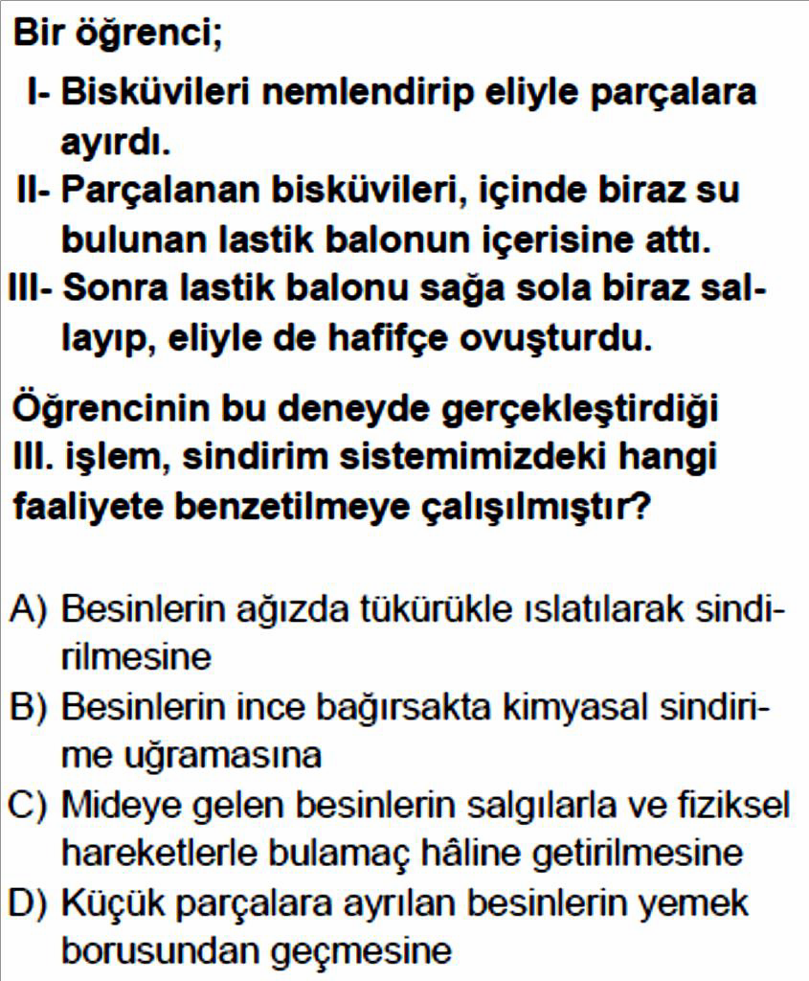
Soru-9-) (2013 yılında soruldu.)
Soru-10-) (2013 yılında soruldu.)
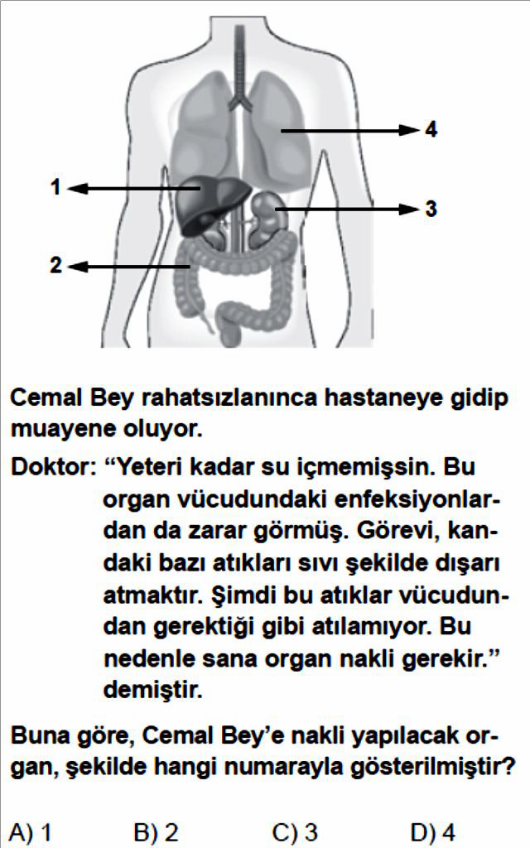

Soru-11-) (2013 yılında soruldu.)

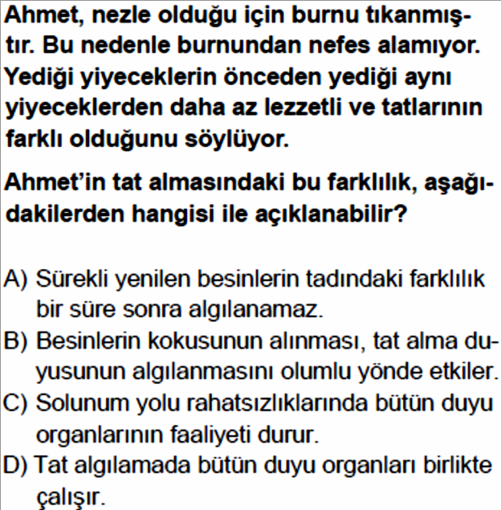

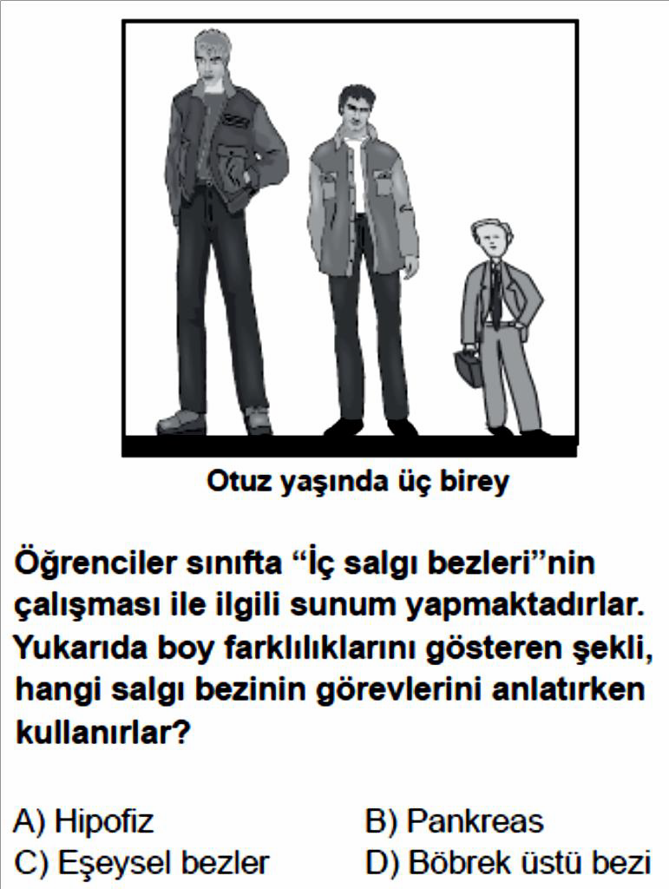
Soru-12-) (2013 yılında soruldu.)

Soru-13-) (2014 yılında soruldu.)
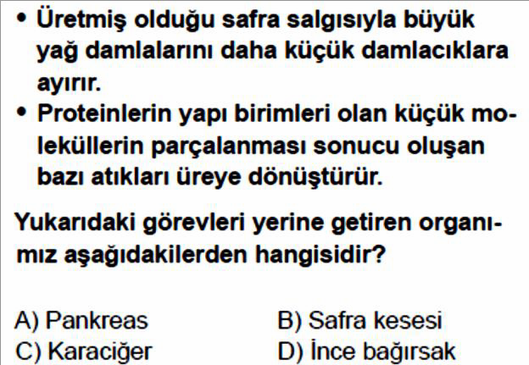

Soru-14-) (2014 yılında soruldu.)
Soru-15-) (2014 yılında soruldu.)
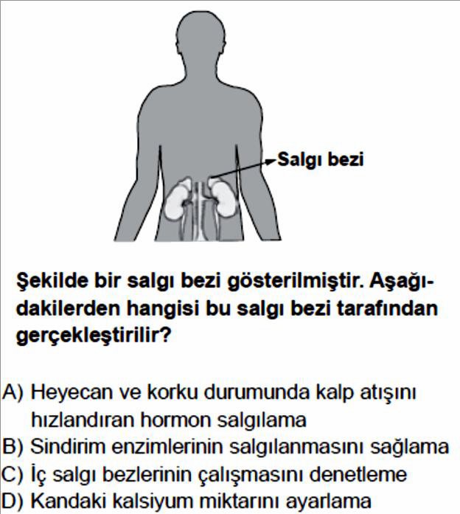

Soru-16-) (2014 yılında soruldu.)
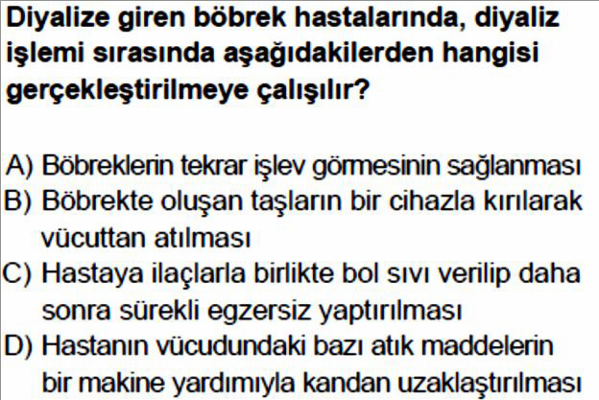

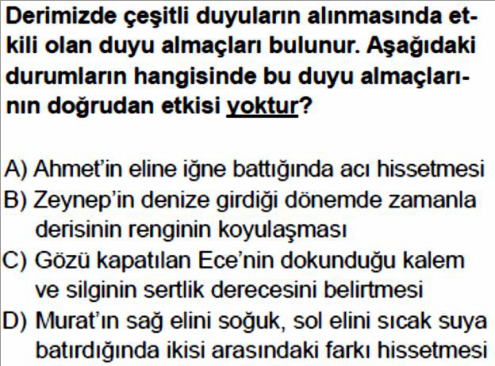
Soru-17-) (2014 yılında soruldu.)

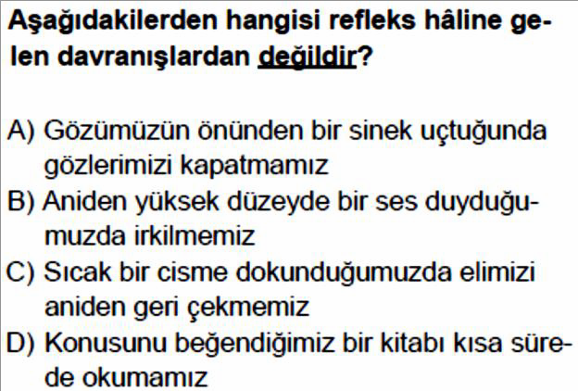

Soru-18-) (2015 yılında soruldu.)
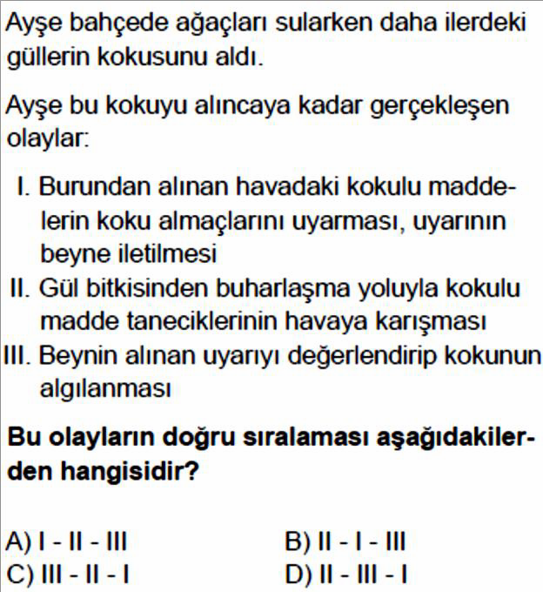

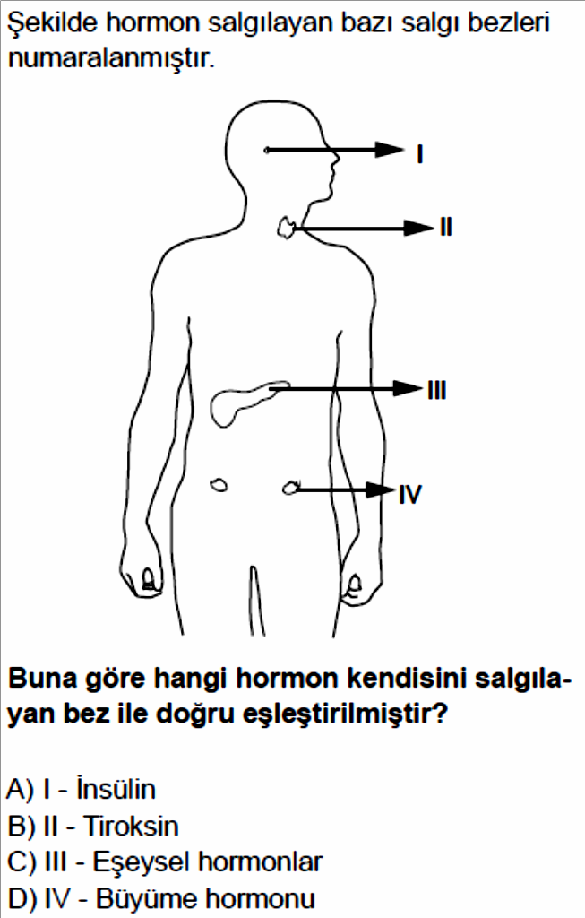
Soru-19-) (2015 yılında soruldu.)
Soru-20-) (2015 yılında soruldu.)
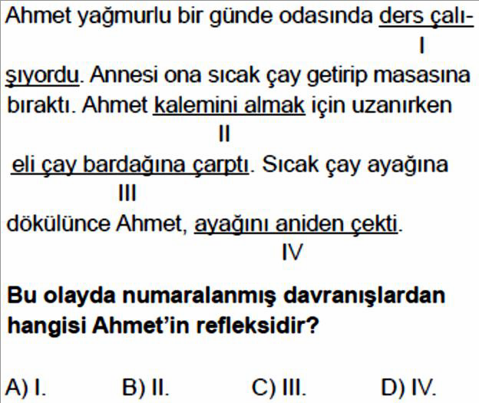

Soru-21-) (2015 yılında soruldu.)
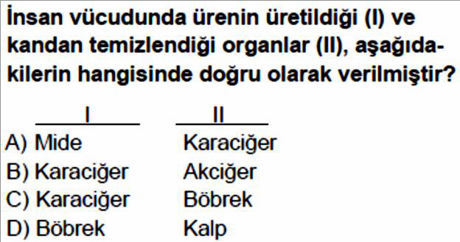

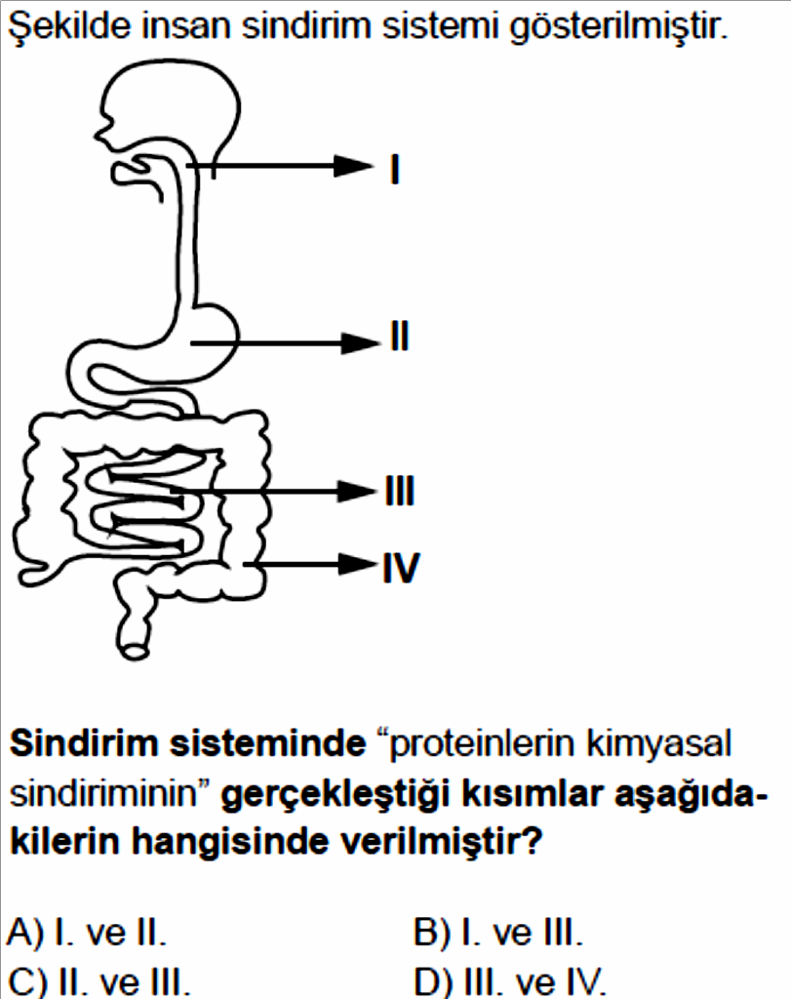
Soru-22-) (2015 yılında soruldu.)

Soru-23-) (2016 yılında soruldu.)
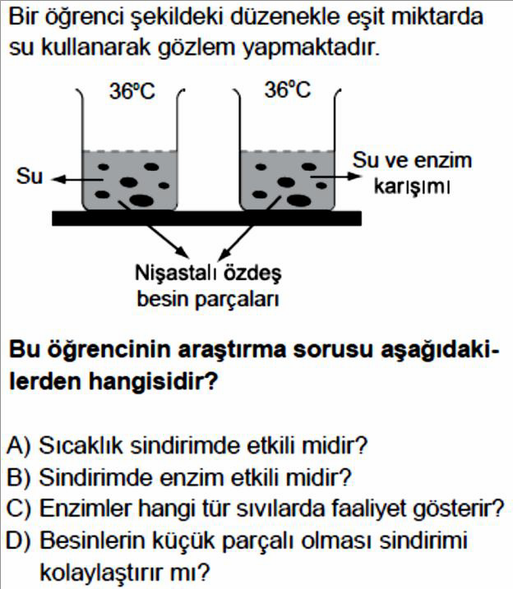

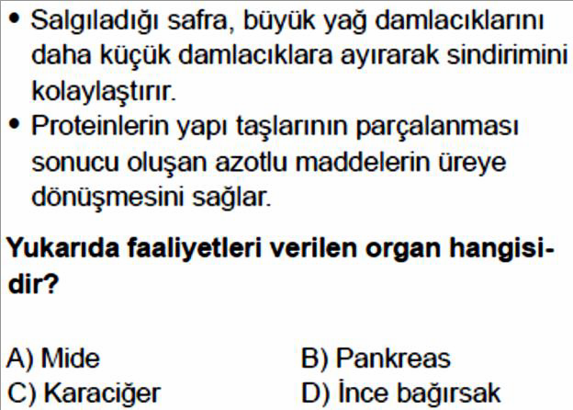
Soru-24-) (2016 yılında soruldu.)
Soru-25-) (2016 yılında soruldu.)
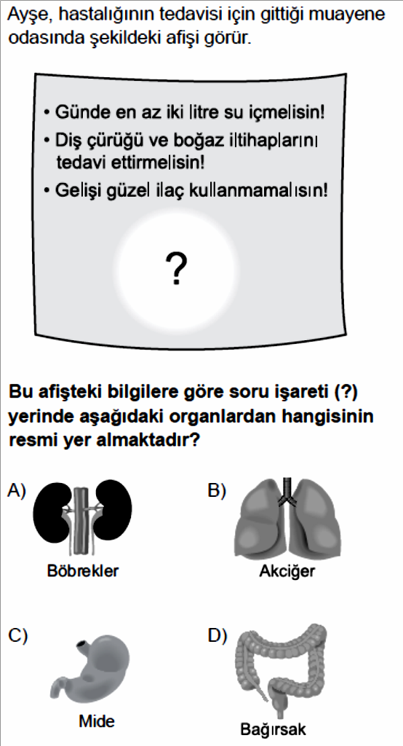

Soru-26-) (2016 yılında soruldu.)

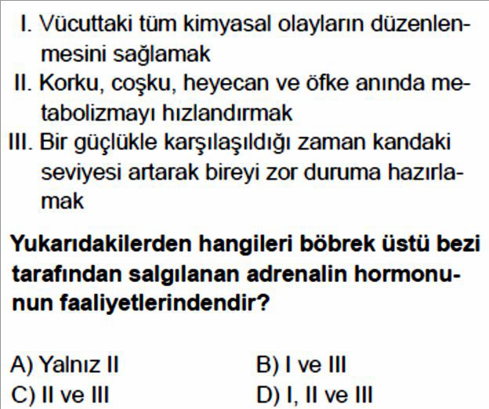

Soru-27-) (2017 yılında soruldu.)
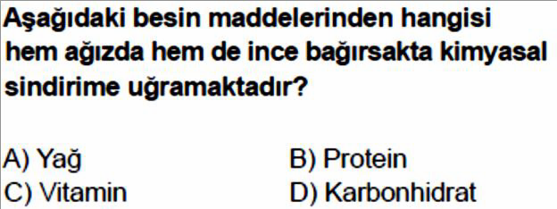

Soru-28-) (2017 yılında soruldu.)
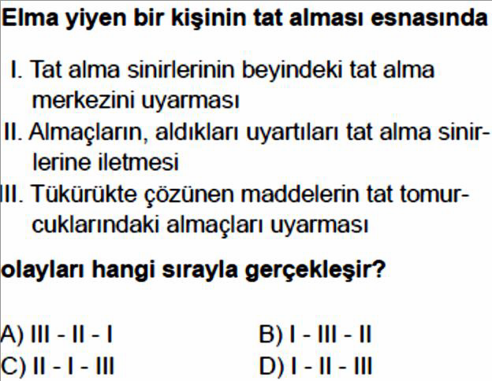

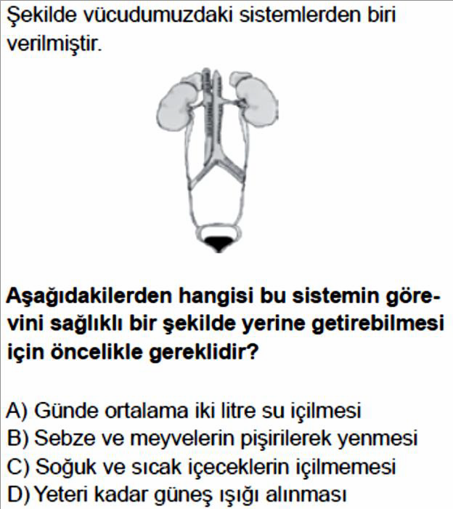
Soru-29-) (2017 yılında soruldu.)
Soru-30-) (2017 yılında soruldu.)
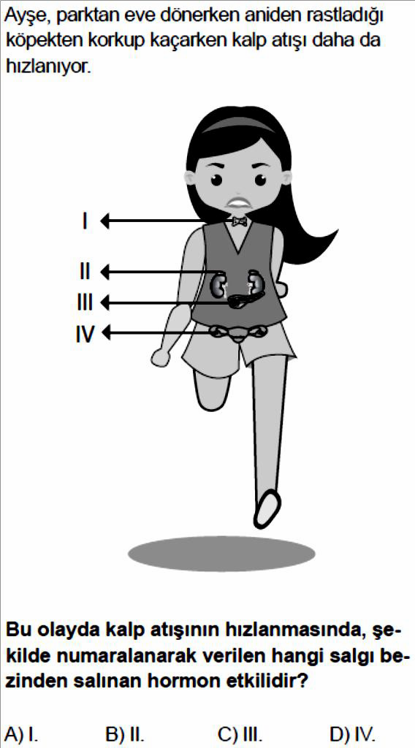

Soru-31-) (2017 yılında soruldu.)

